** DURACIÓN**

CURSO DE ESTETICA NIVEL II

12 meses. Comienzo septiembre 2025

**HORARIO**

* Tardes de 15.00 a 19.00 de lunes a jueves

**TITULACIONES**

* **OMAT** Nivel II Cualificación internacional regulada en el Reino Unido (NVQ)
* **CERTIFICADO DE ESTUDIOS** Academia **LEVEL PROFESSIONAL**

**CERTIFICACIONES:**

* ***NVQ DIPLOMA NIVEL 2:*** Los NVQ (National Vocational Qualifications) expedidos por ITEC, que es la entidad acreditadora regulada por el gobierno británico a través de la Oficina de Regulación de Cualificaciones del Ofqual, y encuadrados en el Marco Europeo de las cualificaciones (EQF). Los NVQs han sido desarrollados de acuerdo con la armonización de las cualificaciones y desarrollo de destrezas y reconocen competencias que facilitan el desarrollo profesional, tal y como establece el Marco Europeo de las Cualificaciones (EQF).

**Los NVQ disponen del suplemento al certificado/título Europas.**

* ***CERTIFICADO DE ACADEMIA DE PELUQUERIA Y ESTETICA LEVEL PROFESSIONAL:*** Con más de 20 años de experiencia formando a profesionales del sector.

**MATERIAL DEL CURSO**

* Útiles prácticos 195€
* Libro tecnología 1º curso 59€
* Uniforme prácticas 35€

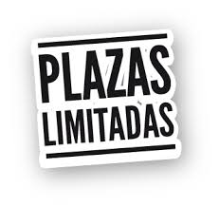**UNIDADES DE COMPETENCIA**

* Garantizar la responsabilidad en las acciones para reducir los riesgos en la salud y seguridad.
* Desempeñar tareas de recepción en el salón.
* Promocionar productos y servicios adicionales a los clientes.
* Desarrollar y mantener la efectividad en el puesto de trabajo
* Ofrecer tratamientos de cuidado de piel facial.
* Ofrecer tratamientos de pedicura.
* Ofrecer tratamientos de manicura.
* Mejorar la apariencia de las pestañas y cejas.
* Llevar a cabo tratamientos de depilación usando cera.
* Ofrecer servicios de maquillaje.
* Masaje
* Tratamientos faciales y corporales
* Aparatología
* Maderoterapia

**DOCUMENTACIÓN CURSO**

* 1 fotocopias D.N.I. o pasaporte
* 1 fotografía tamaño carnét
* Pago de la primera mensualidad + matrícula en efectivo para la reserva de plaza.

***COSTE DEL CURSO***

*12 CUOTAS DE 160*€ (MÁS MATRICULA DE 160€)

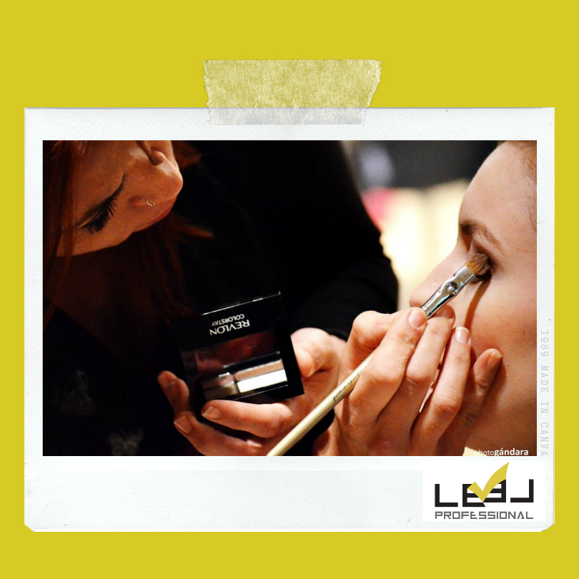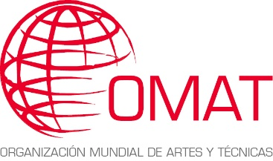

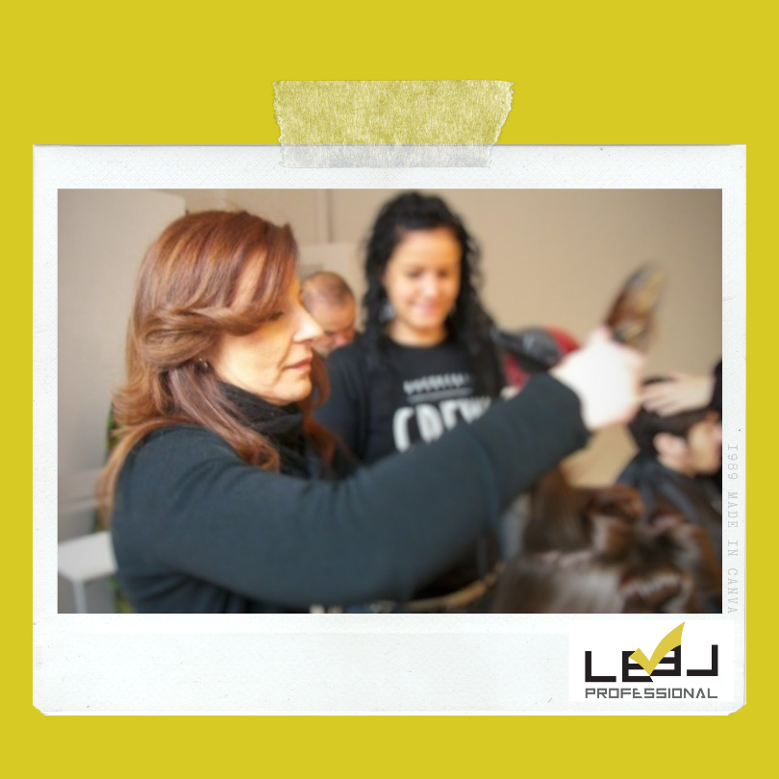



C/ Reyes Católicos, 48 **-** 03003 – Alicante

965 27 45 37

info@levelprofessionalalc.com

www.levelprofessionalalc.com

ACADEMIA DE PELUQUERIA Y ESTETICA